Przeciętne zatrudnienie i wynagrodzenie w sektorze przedsiębiorstw w styczniu 2025 r.
W styczniu 2025 r. przeciętne zatrudnienie w sektorze przedsiębiorstw w porównaniu ze styczniem 2024 r. było niższe o 0,9% i wyniosło 6455,0 tys. etatów.
0,9%
Spadek r/r przeciętnego zatrudnienia w sektorze przedsiębiorstw
Przeciętne miesięczne wynagrodzenie w sektorze przedsiębiorstw w styczniu 2025 r. w porównaniu ze styczniem 2024 r. wzrosło nominalnie o 9,2% i wyniosło 8482,47 zł brutto.
9,2%
Wzrost r/r przeciętnego miesięcznego wynagrodzenia brutto w sektorze przedsiębiorstw
Prezentowane dane dotyczą podmiotów sektora przedsiębiorstw, który stanowi część gospodarki narodowej.

Tablica 1. Przeciętne zatrudnienie i przeciętne miesięczne wynagrodzenia brutto w sektorze przedsiębiorstw
W styczniu 2025 r. ustawowe minimalne wynagrodzenie
za pracę wzrosło do 4666 zł, tj. o 8,5 % względem ostatniego wzrostu
w lipcu 2024 r., kiedy to wynosiło 4300 zł, co miało też wpływ na zmiany przeciętnych miesięcznych wynagrodzeń brutto
w sektorze przedsiębiorstw
Wyszczególnienie | 01 2025
Wyszczególnienie | w liczbach  bezwzględnych | 12 2024=  =100 | 01 2024=  =100
Przeciętne zatrudnienie w tys. etatów | 6455,0 | 100,0 | 99,1
Przeciętne wynagrodzenia ogółem (brutto) w zł | 8482,47 | 96,2 | 109,2
w tym bez wypłat z zysku | 8482,41 | 96,2 | 109,2
W styczniu 2025 r. przeciętne zatrudnienie w sektorze przedsiębiorstw pozostawało na zbliżonym poziomie względem grudnia 2024 r.

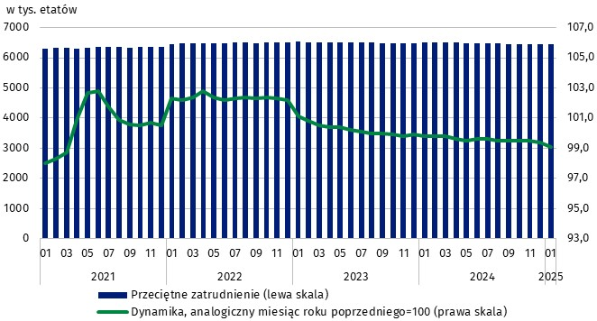
Wykres 1. Przeciętne zatrudnienie w sektorze przedsiębiorstw
W styczniu 2025 r. przeciętne miesięczne wynagrodzenie brutto w sektorze przedsiębiorstw spadło nominalnie w stosunku do grudnia 2024 r. o 3,8%. Spadek ten jest efektem zmniejszenia skali lub wręcz niewystępowania w styczniu wypłat, które miały miejsce w poprzednim miesiącu m.in. nagród w tym nagród świątecznych, jubileuszowych, a także nagród z okazji Dnia Górnika oraz premii kwartalnych, rocznych i odpraw emerytalnych (które obok wynagrodzeń zasadniczych także zaliczane są do składników wynagrodzeń).
Przeciętne miesięczne wynagrodzenie brutto w sektorze przedsiębiorstw obejmuje wynagrodzenie zasadnicze oraz dodatkowe składowe wynagrodzeń,
m.in. premie, nagrody, wynagrodzenie za pracę w godzinach nadliczbowych oraz odprawy emerytalne

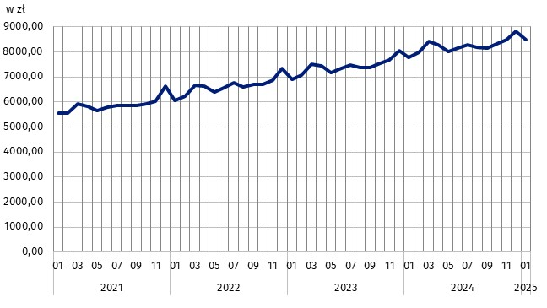
Wykres 2. Przeciętne miesięczne wynagrodzenia brutto w sektorze przedsiębiorstw

Wyjaśnienia metodologiczne
Sektor przedsiębiorstw stanowi część gospodarki narodowej i obejmuje podmioty o liczbie pracujących 10 i więcej osób, prowadzące działalność gospodarczą. Dane dla gospodarki narodowej są publikowane kwartalnie, np. w publikacji Zatrudnienie i wynagrodzenia w gospodarce narodowej.
Podobnie jak w poprzednich latach, w styczniu zweryfikowano klasę wielkości badanych jednostek i dokonano doboru próby jednostek średnich (tj. o liczbie pracujących od 10 do 49 osób).
Ze względu na krótki termin w jakim jednostki dostarczają dane w ramach badania na formularzu DG-1, prezentowane wyniki mają charakter wstępny. W przypadku braku pełnej ewidencji na dzień sporządzania sprawozdania dopuszcza się wykazywanie danych szacunkowych, zaś w sytuacji konieczności skorygowania danych wykazywanych w poprzednich okresach, zmiany uwzględnia się wyłącznie w danych narastających.
W przypadku cytowania danych Głównego Urzędu Statystycznego prosimy o zamieszczenie informacji: „Źródło danych GUS”, a w przypadku publikowania obliczeń dokonanych na danych opublikowanych przez GUS prosimy o zamieszczenie informacji: „Opracowanie własne na podstawie danych GUS”.

Opracowanie merytoryczne:  Urząd Statystyczny w Bydgoszczy  Dyrektor dr Wiesława Gierańczyk  Tel: 52 366 93 90 | Rozpowszechnianie:  Wydział Współpracy z Mediami  Tel. komórkowy: +48 695 255 032  Tel. stacjonarne: +48 22 608 38 04, +48 22 449 41 45, +48 22 608 30 09  e-mail: obslugaprasowa@stat.gov.pl

stat.gov.pl

@GUS_STAT

@GlownyUrzadStatystyczny

gus_stat

glownyurzadstatystycznygus

glownyurzadstatystyczny
Powiązane opracowania
Komunikaty i Obwieszczenia
Biuletyn Statystyczny za grudzień 2024 r.
Sytuacja społeczno-gospodarcza kraju
Wyrównania sezonowe – przeciętne zatrudnienie i przeciętne miesięczne wynagrodzenie
Zatrudnienie i wynagrodzenia w gospodarce narodowej w 1-3 kwartale 2024 roku
Zeszyt metodologiczny. Statystyka rynku pracy i wynagrodzeń
Temat dostępny w bazach danych
Baza BDL – temat rynek pracy
Baza BDM – temat rynek pracy
Ważniejsze pojęcia dostępne w słowniku
Sektor przedsiębiorstw w statystyce rynku pracy i wynagrodzeń
Przeciętne zatrudnienie
Wynagrodzenia do obliczania przeciętnego miesięcznego wynagrodzenia

Przeciętne zatrudnienie po przeliczeniu wymiarów etatów osób niepełnozatrudnionych na pełne etaty.
Załącznik do objaśnień sprawozdawczości z zatrudnienia i wynagrodzeń: http://form.stat.gov.pl/formularze/2025/objasnienia/zalacznik_do_objasnien.pdf
Więcej informacji: Zeszyt metodologiczny. Miesięczny meldunek o działalności gospodarczej przedsiębiorstw.

